ا**لجمهورية الجزائرية الديمقراطية الشعبية**

وزارة التربية الوطنية مديريةالتربيةلولايةتبسة

متوسطة : الشهيد عطية العربي- ص الوسرى - التاريخ **:** 05/12 **/** 2022

|  |
| --- |
| الإختبــــار الأول للسنـة الرابعة متوسط في مادة : الرياضيات المــــدة : 02 ســــاعــة |

**الجـــــــزء الأول :**

**التمرين الأول: ( 03 نقـــــــاط )**

1. احسب القاسم المشترك الأكبر للعددين 540 و 360 .
2. لبائع أزهار 540 وردة و360 زهرة اقحوان،يريد ان يستعمل كل هذه الازهار ليشكل أكبر عدد من الباقات المتماثلة من حيث عدد الورود و أزهارالاقحوان ،مع العلم أن ثمن كل وردة هوو ثمن كل اقحوانة هو .

* ما هو أكبر عدد ممكن من الباقات التي يمكن تشكيلها ؟
* احسب ثمن الباقة الواحدة .

**التمرين الثاني: ( 03 نقـــــــاط )**

لتكن الأعداد  و  الاتية حيث:

 ، 

1. اكتب العدد على شكل  حيث  عدد طبيعي .
2. بين أن .
3. حل المعادلات:  .

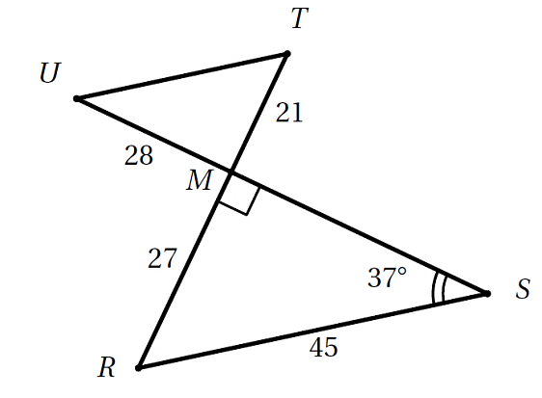**التمرين الثـــالث: ( 03 نقـــــــاط ) وحدة الطول هي السنتيمتر (cm)**

الشكل التالي ليس بأطواله الحقيقية ولايطلب إعادة الرسم

1. احسب الطول $MS$ بالتدوير إلى الوحدة.
2. بين أن المستقيمين $\left(SR\right)$ و $\left(TU\right)$ متوازيان.
3. احسب قيس الزاوية ( بالتدويرالى الوحدة من الدرجة).

**التمرين الرابع: ( 03 نقـــــــاط )**

ليكن  قيس زاوية حادة،حيث : 

1. احســـب القيمة المضبوطة ل  ، ثم استنتـــج .
2. أنشــــئ الزاويـــــة ذات القيــــس .

|  |
| --- |
| **اقلب الورقـــــة صفحة 01 من 01 اقلب الورقــــــة** |

|  |
| --- |
| تـــابع اختبــــار مـــــادة الريـــــاضيات ديسمبـر 2022 |

**الجـــــــزء الثاني :**

**الوضعية الإدماجية : (08 نقــــــاط)**(وحدة الطول هي المتر (m

يوجد في قطر بعض من اعلى ناطحات السحاب في الشرق الأوسط،وتقع معظمها في الدوحة في منطقة الخليج.

* اثناء تجوال سهيل في الدوحة لاحظ برج أسباير وهو أطول مبنى في الدوحة وقرر معرفة ارتفاعه بعد ان سجل بعض المعلومات كما هو موضح في الشكل المقابل(الاطوال ليست بالابعاد الحقيقة)

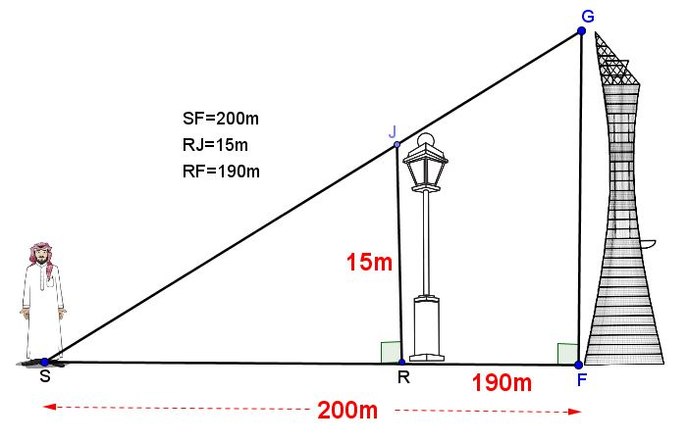

**➊ ساعده في معرفة ارتفاع البرج.**

* بعد فترة واثناء تجوال سهيل راى عمارة عالية تبعد عنه ب100 متر فنظر الى قمتها بزاوية**** مع الأفق كما هو موضح في الشكل المقابل(الاطوال ليست بالابعاد الحقيقة)

وقال:"**اظن ان ارتفاعها يساوي ارتفاع برج اسباير**"

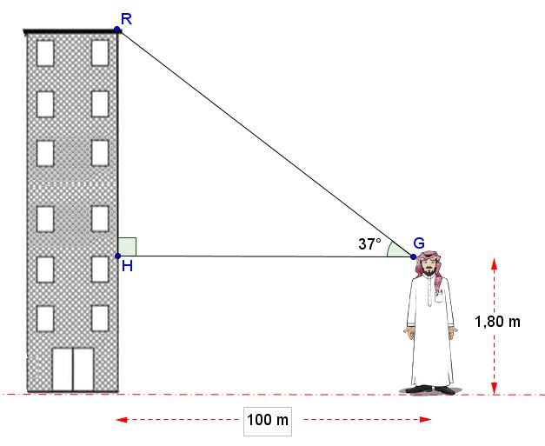

➋ هل توافقه الراي؟

**بالتـــــوفيق**

|  |
| --- |
| **انتهــــى صفحة 02 من 02 انتهــــى** |